Приложение 2
Контрольные вопросы (задачи) к ЛР №10К.
Тема § 7. Отражение и преломление (рисунки обязательны)
Задача № 7-1 (Сав. 5.6)
При каком значении угла падения светового луча на границу раздела 2-х сред с показателями преломления n₁ и n₂ отраженный и преломленный лучи образуют прямой угол.
Задача № 7-2 (В. 15.17)
Луч света выходит из скипидара в воздух. Предельный угол полного внутреннего отражения для этого луча α=42⁰23’. Найти скорость распространения света в скипидаре.
Задача № 7-3 (Г. 2.18, Коган стр.337)
На поверхностях плоскопараллельной стеклянной пластинки толщиной d=3,00 мм нанесены метки. Пластинку рассматривают в микроскоп так, что отчётливо видна метка, нанесённая на верхней поверхности. Чтобы отчётливо видеть метку на нижней поверхности, тубус микроскопа пришлось переместить на Δd=2 мм. Определите показатель преломления стекла.
Задача № 7-4 (Г. 2.24)
Водолаз находится на дне водоема на глубине h=15,0 м. На каком расстоянии от водолаза расположены те участки дна, которые он видит наиболее яркими благодаря отражению света от поверхности воды? Показатель преломления воды n=1,333. Рост водолаза r = 1,70 м.
Задача № 7-5 (В. 15.12. Г. 2.25)
Луч света падает под углом α = 30⁰ на плоскопараллельную пластинку и выходит из нее параллельно первоначальному лучу. Показатель преломления стекла n = 1,50. Какова толщина пластинки, если расстояние между лучами l = 1,94 см.
Задача № 7-6 (Сав. 5.3)
Для некоторой длины волны показатель преломления плоскопараллельной прозрачной пластинки линейно меняется от n₁ = 1,40 на одной из поверхностей, до n₂ = 1,60 на другой. Толщина пластинки d = 10,0 мм. Какое время затрачивает свет на прохождение пластинки в перпендикулярном к ней направлении. С какой средней скоростью распространяется свет в пластинке.
Задача № 7-1-д (В. 15.13)
На плоскопараллельную стеклянную пластинку толщиной d = 1,00 см падает луч света под углом α = 60,0⁰. Показатель преломления стекла n = 1,73. Часть света отражается, а часть, преломляясь, проходит в стекло, отражается от нижней поверхности пластинки и, преломляясь вторично, выходит в воздух параллельно первому отражённому лучу. Найти расстояние между лучами.
Задача № 7-2-д (В. 15.15)
В каком направлении относительно поверхности воды пловец, нырнувший в воду, видит заходящее Солнце. Показатель преломления воды n = 1,333.
Тема § 8. Зеркала (рисунки обязательны)
Задача № 8-1
Радиус кривизны вогнутого зеркала R = 20,0 см. На расстоянии f = 30,0 см от зеркала поставлен предмет высотой h = 1,00 см. Найти положение и высоту изображения.
Задача № 8-2
Выпуклое зеркало имеет радиус кривизны R = 60,0 см. На расстоянии f = 10,0 см от зеркала поставлен предмет высотой h = 2,00 см. Найти положение и высоту изображения.
Задача № 8-3
Высота изображения предмета в вогнутом зеркале вдвое больше высоты самого предмета. Расстояние между предметом и изображением l = 15,0 см. Найти фокусное расстояние и оптическую силу зеркала.
Задача № 8-4
Два зеркала поставлены под углом α = 60° друг к другу. На одно из зеркал падает луч, лежащий в плоскости, перпендикулярной к ребру двугранного угла, образованного зеркалами. Какой угол составляют падающий луч и луч, отражённый от обоих зеркал?
Задача № 8-5
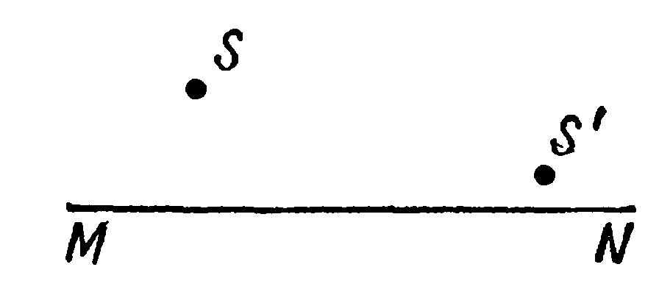
Рис.8-5
Ось сферического зеркала, светящаяся точка S и ее изображение S' расположены так, как показано на рисунке. Найдите построением положение вершины зеркала и его центра.
Задача № 8-6
Два одинаковых вогнутых зеркала радиусом R = 80,0 см имеют общую оптическую ось и их фокусы совпадают. На расстоянии f =60,0 см от вершины одного из них помещён точечный источник света. Где получится изображение после отражения лучей от обоих зеркал?
Задача № 8-1-д
На каком расстоянии от зеркала получится изображение предмета в выпуклом зеркале с радиусом кривизны R = 40,0 см, если предмет помещён на расстоянии f = 30,0 см от вершины зеркала. Какова будет высота изображения, если высота предмета h = 2,00 см.
Задача № 8-2-д
В вогнутом зеркале с радиусом кривизны R =40,0 см хотят получить действительное изображение, высота которого вдвое меньше самого предмета. Где нужно поставить предмет и где получится изображение.

